ПРОГРАММА
IV ШКОЛА ПО ФИЗИОЛОГИИ ВЫРАЗИТЕЛЬНОГО ДВИЖЕНИЯ РЕАБИЛИТАЦИЯ. ИСКУССТВО. ПЕДАГОГИКА.

Организаторы конференции:

ФГБОУ ДПО «Российская медицинская академия непрерывного профессионального образования» Минздрава России
ФГБОУ ВО «Российский институт театрального искусства – ГИТИС»
Национальная ассоциация специалистов по физиотерапии и курортологии
Место проведения:  г. Москва, ул. Баррикадная, д. 2/1, стр. 1. | Язык конференции:  RUS русский

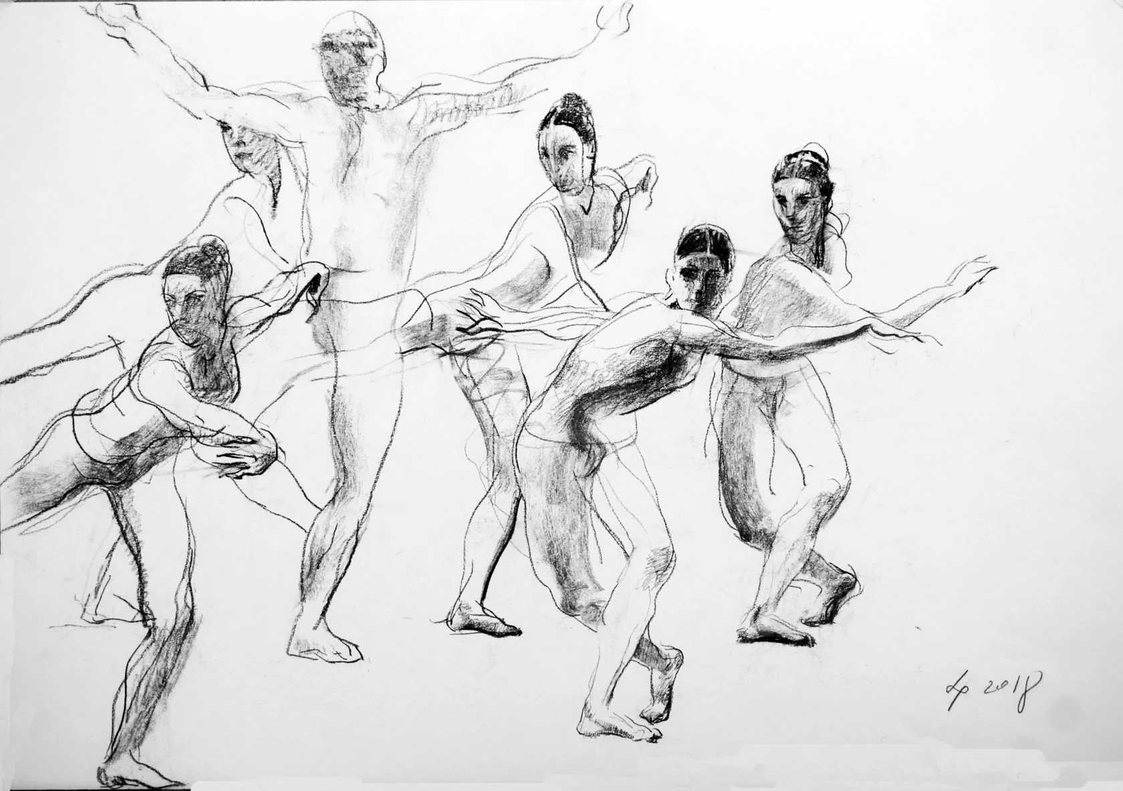
МОСКВА ONLINE ТРАНСЛЯЦИЯ

15 НОЯБРЯ
10:00 - 10:15 ^{ОТКРЫТИЕ ШКОЛЫ}
ПРИВЕТСТВЕННОЕ СЛОВО

Сычев Дмитрий Алексеевич
заслуженный деятель науки Российской Федерации, академик РАН, доктор медицинских наук, профессор, ректор ФГБОУ ДПО РМАНПО Минздрава России, Москва

Заславский Григорий Анатольевич
заслуженный деятель искусств РФ, профессор, кандидат филологических наук, художественный руководитель курса, ректор Российского института театрального искусства - ГИТИС, Москва

Герасименко Марина Юрьевна
доктор медицинских наук, профессор, заведующий кафедрой физической терапии, спортивной медицины и медицинской реабилитации ФГБОУ ДПО РМАНПО Минздрава России , Москва

Закиров Айдар Загитович
актер, каскадер, режиссер по пластике, постановщик трюков, заведующий кафедрой сценической пластики Российского института театрального искусства – ГИТИС, член СТД России, член союза кинематографистов России, Москва

Модераторы: Герасименко Марина Юрьевна, Зайцева Татьяна Николаевна

10:15 - 10:30 ^{ДОКЛАД}
ФИЗИЧЕСКАЯ ТЕРАПИЯ. ЗАБЫТЫЕ ВОЗМОЖНОСТИ
Герасименко Марина Юрьевна
доктор медицинских наук, профессор, заведующий кафедрой физической терапии, спортивной медицины и медицинской реабилитации ФГБОУ ДПО РМАНПО Минздрава России, Москва

10:30 - 10:45 ^{ДОКЛАД}
СПЕЦИФИКА ПРОФЕССИОНАЛЬНЫХ ЗАБОЛЕВАНИЙ АКТЕРОВ ТЕАТРА
Ястребов Андрей Леонидович
доктор филологических наук, профессор, заслуженный работник высшей школы РФ, заведующий кафедрой истории, философии и литературы Российского института театрального искусства - ГИТИС, Москва

10:45 - 11:00 ^{ДОКЛАД}
ДИАЛЕКТИКА САМОРЕФЕРЕНЦИИ АКТЕРА В РАБОТЕ ДИДРО «ПАРАДОКС ОБ АКТЕРЕ»
Богомолов Андрей Георгиевич
кандидат философских наук, доцент кафедры истории, философии и литературы Российского института театрального искусства – ГИТИС, Москва

11:00 - 11:15 ^{ДОКЛАД}
ФИЗИОЛОГИЧЕСКИЕ АСПЕКТЫ ТВОРЧЕСТВА АКТЕРА
Нижельской Виктор Александрович
кандидат педагогических наук, актер, режиссёр, Москва

11:15 - 11:30 ^{ДОКЛАД}
ТЭС-ТЕРАПИЯ В ЛЕЧЕНИИ СИНДРОМА ВЫГОРАНИЯ
Прыгова Марина Вадимовна
главный физиотерапевт Центра «ТЭС-терапии», врач высшей категории, Санкт-Петербург

11:30 - 11:45 ^{ДОКЛАД}
СОЗИДАТЕЛЬНАЯ СИЛА ИСКУССТВА
Захаров Эдуард Владимирович
кандидат филологических наук, доцент кафедры истории, философии и литературы Российского института театрального искусства – ГИТИС, Москва

11:45 - 12:00 ^{ДОКЛАД}
СТРАТЕГИИ СОВЛАДАНИЯ СО СТРЕССОМ У АКТЕРОВ
Лыкова Татьяна Анатольевна
кандидат психологических наук, доцент кафедры истории, философии и литературы Российского института театрального искусства – ГИТИС, ведущий научный сотрудник ФГБНУ «Федеральный научный центр психологических и междисциплинарных исследований» , Москва

12:00 - 12:15 ^{ДОКЛАД}
В 50 ЛЕТ ЖИЗНЬ ТОЛЬКО НАЧИНАЕТСЯ…
Ольга Иоффина
кандидат медицинских наук, Клиника Университета Торонто, Канада

12:15 - 12:30 ^{ДОКЛАД}
НЕРВЫ, ПСИХОПАТЫ, ТЯЖЕЛЫЕ ЛЮДИ: ОБРАЗЫ ДЕВИАНТНОГО ПОВЕДЕНИЯ В РАССКАЗАХ А.П. ЧЕХОВА
Скрябина Татьяна Леонидовна
кандидат филологических наук, доцент кафедры истории, философии и литературы Российского института театрального искусства – ГИТИС, Москва

12:30 - 12:45 ^{ДОКЛАД}
РАЦИОНАЛЬНОЕ ПЛАНИРОВАНИЕ НАГРУЗКИ НА ЗАНЯТИЯХ
ПО СЦЕНИЧЕСКОМУ ДВИЖЕНИЮ
Шевченко Анна Михайловна
мастер спорта по художественной гимнастике, старший преподаватель кафедры сценической пластики Российского института театрального искусства – ГИТИС, Москва

12:45 - 13:00 ^{ДОКЛАД}
СЦЕНИЧЕСКИЙ МАССАЖ – РАЗВЛЕКАТЕЛЬНОЕ ШОУ
ИЛИ ЛЕЧЕБНАЯ ПРОЦЕДУРА
Еремушкин Михаил Анатольевич
доктор медицинских наук, профессор, профессор кафедры физической терапии, спортивной медицины и медицинской реабилитации ФГБОУ ДПО РМАНПО Минздрава России, Москва

13:00 - 13:15 ^{ДОКЛАД}
О ПОЛЬЗЕ И ВРЕДЕ НЕКОТОРЫХ ДВИЖЕНИЙ КЛАССИЧЕСКОГО ТАНЦА, СПОСОБАХ ИХ ВЫПОЛНЕНИЯ
Уткин Вадим Анатольевич
старший преподаватель кафедры хореографии балетмейстерского факультета Российского института театрального искусства – ГИТИС, Москва

13:15 - 13:30 ^{ДОКЛАД}
ИНДИВИДУАЛЬНО-ПСИХОЛОГИЧЕСКИЕ ОСОБЕННОСТИ СПОРТСМЕНОВ В УСЛОВИЯХ СТРЕССА
Толстикова Светлана Николаевна
Доктор психологических наук, профессор кафедры истории, философии, литературы Российского института театрального искусства – ГИТИС, Москва

(ГИТИС)13:30 - 13:45 ^{ДОКЛАД}
ЖИЗНЬ В ПРЕОДОЛЕНИИ…
Бристот Элена
пациентка с диагнозом рассеянный склероз, Милан, Италия

13:45 - 14:00 ^{ДОКЛАД}
МИОФАСЦИАЛЬНЫЙ РЕЛИЗ (МФР) КАК ИНСТРУМЕНТ РАЗМИНКИ В АКТЁРСКОМ ТРЕНИНГЕ
Шурганова Наталья Евгеньевна
преподаватель кафедры режиссуры драмы Российского института театрального искусства – ГИТИС, Москва

14:00 - 14:15 ^{ДОКЛАД}
ХРУПКИЙ ВОЗРАСТ
Ильина Екатерина Сергеевна
преподаватель кафедры клинической фармакологии и терапии имени академика Б.Е. Вотчала ФГБОУ ДПО РМАНПО Минздрава России, Москва

14:15 - 14:30 ^{ДОКЛАД}
БОЛЕЗНЬ В ДУХОВНОМ СТАНОВЛЕНИИ Н.В. ГОГОЛЯ
Захаров Эдуард Владимирович
кандидат филологических наук, доцент кафедры истории, философии и литературы Российского института театрального искусства – ГИТИС, Москва

14:30 - 14:45 ^{ДОКЛАД}
КОНЦЕПЦИЯ НАУЧНОГО ПОДХОДА РЕАБИЛИТАЦИИ ПАЦИЕНТОК
С ПОСТМАСТЭКТОМИЧЕСКИМ СИНДРОМОМ
Куликова Наталья Геннадьевна
доктор медицинских наук, профессор, заведующий кафедрой физиотерапии факультета непрерывного медицинского образования РУДН, профессор Сеченовского Университета, Москва

14:45 - 14:50 ^{ЗАКРЫТИЕ 1-ГО ДНЯ ШКОЛЫ.}

16 НОЯБРЯ
10:00 - 10:05 ^{ОТКРЫТИЕ ВТОРОГО ДНЯ ШКОЛЫ}
ПРИВЕТСТВЕННОЕ СЛОВО
Герасименко Марина Юрьевна
доктор медицинских наук, профессор, заведующий кафедрой физической терапии, спортивной медицины и медицинской реабилитации ФГБОУ ДПО РМАНПО Минздрава России , Москва

Модераторы: Герасименко Марина Юрьевна, Зайцева Татьяна Николаевна

10:05 - 10:20 ^{ДОКЛАД}
НЕКОТОРЫЕ АСПЕКТЫ РЕАБИЛИТАЦИИ ПАЦИЕНТОВ
С ПОРАЖЕНИЕМ ГОЛОВНОГО МОЗГА В РЕЗУЛЬТАТЕ ТРАВМЫ
Жестикова Марина Григорьевна
кандидат медицинских наук, доцент, заведующий кафедрой медицинской реабилитации НГИУВ филиала ФГБОУ ДПО РМАНПО Минздрава России, Новокузнецк

10:20 - 10:35 ^{ДОКЛАД}
ОПЫТ КОМПЛЕКСНОГО ЛЕЧЕНИЯ СИНДРОМА КАРПАЛЬНОГО КАНАЛА (ТУННЕЛЬНОГО СИНДРОМА ЗАПЯСТЬЯ)
Редькина Елена Николаевна
начальник отделения медицинской реабилитации Военно-медицинская организация, Москва

10:35 - 10:50 ^{ДОКЛАД}
ОСОБЕННОСТИ МЕДИЦИНСКОЙ ПАЦИЕНТОВ
В УСЛОВИЯХ ПСИХО-НЕВРОЛОГИЧЕСКОГО СТАЦИОНАРА
Ягодина Ирина Игоревна кандидат медицинских наук, врач ЛФК Реабилитационное отделение Научно-практический психоневрологический центр им. З. П. Соловьева, Москва

10:50 - 11:05 ^{ДОКЛАД}
РОЛЬ ЛЕЧЕБНОЙ ГИМНАСТИКИ В ЛЕЧЕНИИ ХРОНИЧЕСКОЙ БОЛИ
У ЖЕНЩИН
Петрова Наталья Николаевна
кандидат медицинских наук, врач ЛФК ФТО ГБУЗ МО «Подольская областная больница», Подольск

11:05 - 11:20 ^{ДОКЛАД}
ИСПОЛЬЗОВАНИЕ ХОНДРОПРОТЕКТОРОВ В КОМПЛЕКСНОЙ РЕАБИЛИТАЦИИ БОЛЬНЫХ С НЕСПЕЦИФИЧЕСКИМ
БОЛЕВЫМ СИНДРОМОМ
Орлов Максим Михайлович
кандидат медицинских наук, доцент кафедры медицинской реабилитации ФГБОУ ВО Астраханский ГМУ Минздрава России, Астрахань

11:20 - 11:35 ^{ДОКЛАД}
ОСОБЕННОСТИ ФИЗИОТЕРАПИИ В РЕАБИЛИТАЦИИ ПАЦИЕНТОВ СО ЗЛОКАЧЕСТВЕННЫМИ НОВООБРАЗОВАНИЯМИ БРОНХОВ И ЛЕГКИХ В СОЧЕТАНИИ С БОЛЕЗНЯМИ СИСТЕМЫ КРОВООБРАЩЕНИЯ
Волотовская Анна Викторовна
кандидат медицинских наук, доцент, заведующий кафедрой физиотерапии и курортологии ИПКиПКЗ БГМУ, Минск, Республика Беларусь

11:35 - 11:50 ^{ДОКЛАД}
ОПЫТ ПРИМЕНЕНИЯ ИНЪЕКЦИОННОЙ КАРБОКСИТЕРАПИИ
У ПАЦИЕНТОВ С ОСТРОЙ НЕЙРОСЕНСОРНОЙ ТУГОУХОСТЬЮ
Воротницкая Ольга Викторовна
старший преподаватель кафедры физиотерапии и курортологии ИПКиПКЗ БГМУ, Минск, Республика Беларусь

11:50 - 12:05 ^{ДОКЛАД}
ЭТАПНОЕ ПРИМЕНЕНИЕ КОМПЛЕКСНОЙ ФИЗИОТЕРАПИИ
У ДЕТЕЙ С РОДОВЫМИ ПЛЕКСИТАМИ
Яковлева Наталия Валериевна
старший преподаватель кафедры физиотерапии и курортологии ИПКиПКЗ БГМУ, Минск, Республика Беларусь

12:05 - 12:20 ^{ДОКЛАД}
ПРИМЕНЕНИЕ ТРАНСЦЕРЕБРАЛЬНЫХ МЕТОДОВ ФИЗИОТЕРАПИИ ПРИ МЕНТАЛЬНЫХ РАССТРОЙСТВАХ
Зайцева Татьяна Николаевна
кандидат медицинских наук, доцент кафедры физической терапии, спортивной медицины и медицинской реабилитации ФГБОУ ДПО РМАНПО Минздрава России, Москва

12:20 - 12:35 ^{ДОКЛАД}
САРКОПЕНИЯ. ПРЕДОТВРАТИТЬ НЕЛЬЗЯ СМИРИТСЯ…
Доскина Елена Валерьевна
кандидат медицинских наук, доцент кафедры эндокринологии ФГБОУ ДПО РМАНПО Минздрава России, Москва

12:35 - 12:50 ^{ДОКЛАД}
ФИЗИЧЕСКИЕ ФАКТОРЫ КАК МЕТОДЫ КОРРЕКЦИИ АРТЕРИАЛЬНОГО ДАВЛЕНИЯ
Бобкина Наталья Викторовна
врач-физиотерапевт, ФГКУ Поликлиника №3, Москва

12:50 - 13:00 ^{ДОКЛАД}
МУЗЫКАЛЬНАЯ ПАУЗА
Тоц Павел Викторович
кандидат медицинских наук, заведующий отделением медицинской реабилитации ГБУЗ «КДЦ №2 ДЗМ» , Москва

СЕКЦИЯ МОЛОДЫХ УЧЕНЫХ
13:00- 13:10 ^{ДОКЛАД}
РЕАБИЛИТАЦИЯ СПОРТСМЕНОВ ПОСЛЕ ТРАВМЫ:
РЕАЛИИ И ПЕРСПЕКТИВЫ
Аверина Ирина
студент балетмейстерского факультета Российского института театрального искусства – ГИТИС, Москва

13:10 - 13:20 ^{ДОКЛАД}
НУТРИТИВНАЯ ПОДДЕРЖКА ОНКОЛОГИЧЕСКИХ ПАЦИЕНТОВ
НА ПЕРВОМ ЭТАПЕ РЕАБИЛИТАЦИИ
Козырева Валерия
аспирант кафедры физической терапии, спортивной медицины и медицинской реабилитации ФГБОУ ДПО РМАНПО Минздрава России, Москва

13:20 - 13:30 ^{ДОКЛАД}
ОСОБЕННОСТИ ПЛАНИРОВАНИЯ ФИЗИЧЕСКИХ НАГРУЗОК
У АРТИСТОВ БАЛЕТА
Шеломенцева Анастасия
студент балетмейстерского факультета Российского института театрального искусства – ГИТИС, Москва

13:30 - 13:40 ^{ДОКЛАД}
УСЛОВИЯ РАЗВИТИЯ СТРЕССОУСТОЙЧИВОСТИ У АРТИСТОВ БАЛЕТА
Иванова Мария
студент балетмейстерского факультета Российского института театрального искусства – ГИТИС, Москва

13:40 - 13:50 ^{ДОКЛАД}
ОСОБЕННОСТИ МЕНТАЛЬНОГО ЗДОРОВЬЯ У АРТИСТОВ БАЛЕТА
Мишурис София, Волкова Юлиана
студенты балетмейстерского факультета Российского института театрального искусства – ГИТИС, Москва

13:50 - 14:00 ^{ДОКЛАД}
РАЗВИТИЕ ДВИГАТЕЛЬНЫХ НАВЫКОВ СПОРТСМЕНОВ В ПРОЦЕССЕ ТРЕНИРОВОК
Ермакова Полина
студент балетмейстерского факультета Российского института театрального искусства – ГИТИС, Москва

14:00 - 14:10 ^{ДОКЛАД}
РАССТРОЙСТВО ПИЩЕВОГО ПОВЕДЕНИЯ И ВОЗМОЖНОСТИ ЕГО ПРЕОДОЛЕНИЕ У АРТИСТОВ БАЛЕТА
Агеева Полина, Белова Ксения
студенты балетмейстерского факультета Российского института театрального искусства – ГИТИС, Москва

14:10 - 14:20 ЗАКРЫТИЕ ШКОЛЫ, ПОДВЕДЕНИЕ ИТОГОВ

Координатор конференции:
Заведующий отделом координации научной деятельности ФГБОУ ДПО РМАНПО Минздрава России
Татьяна Николаевна Зайцева
Адрес: г. Москва, ул. Баррикадная, 2/1, стр. 3, 2-й этаж, кабинет № 26
Телефон: +7 (499) 254-46-02
E-mail:zaytn@mail.ru
Виктор Александрович Нижельской
E-mail:viktor-nij@mail.ru

